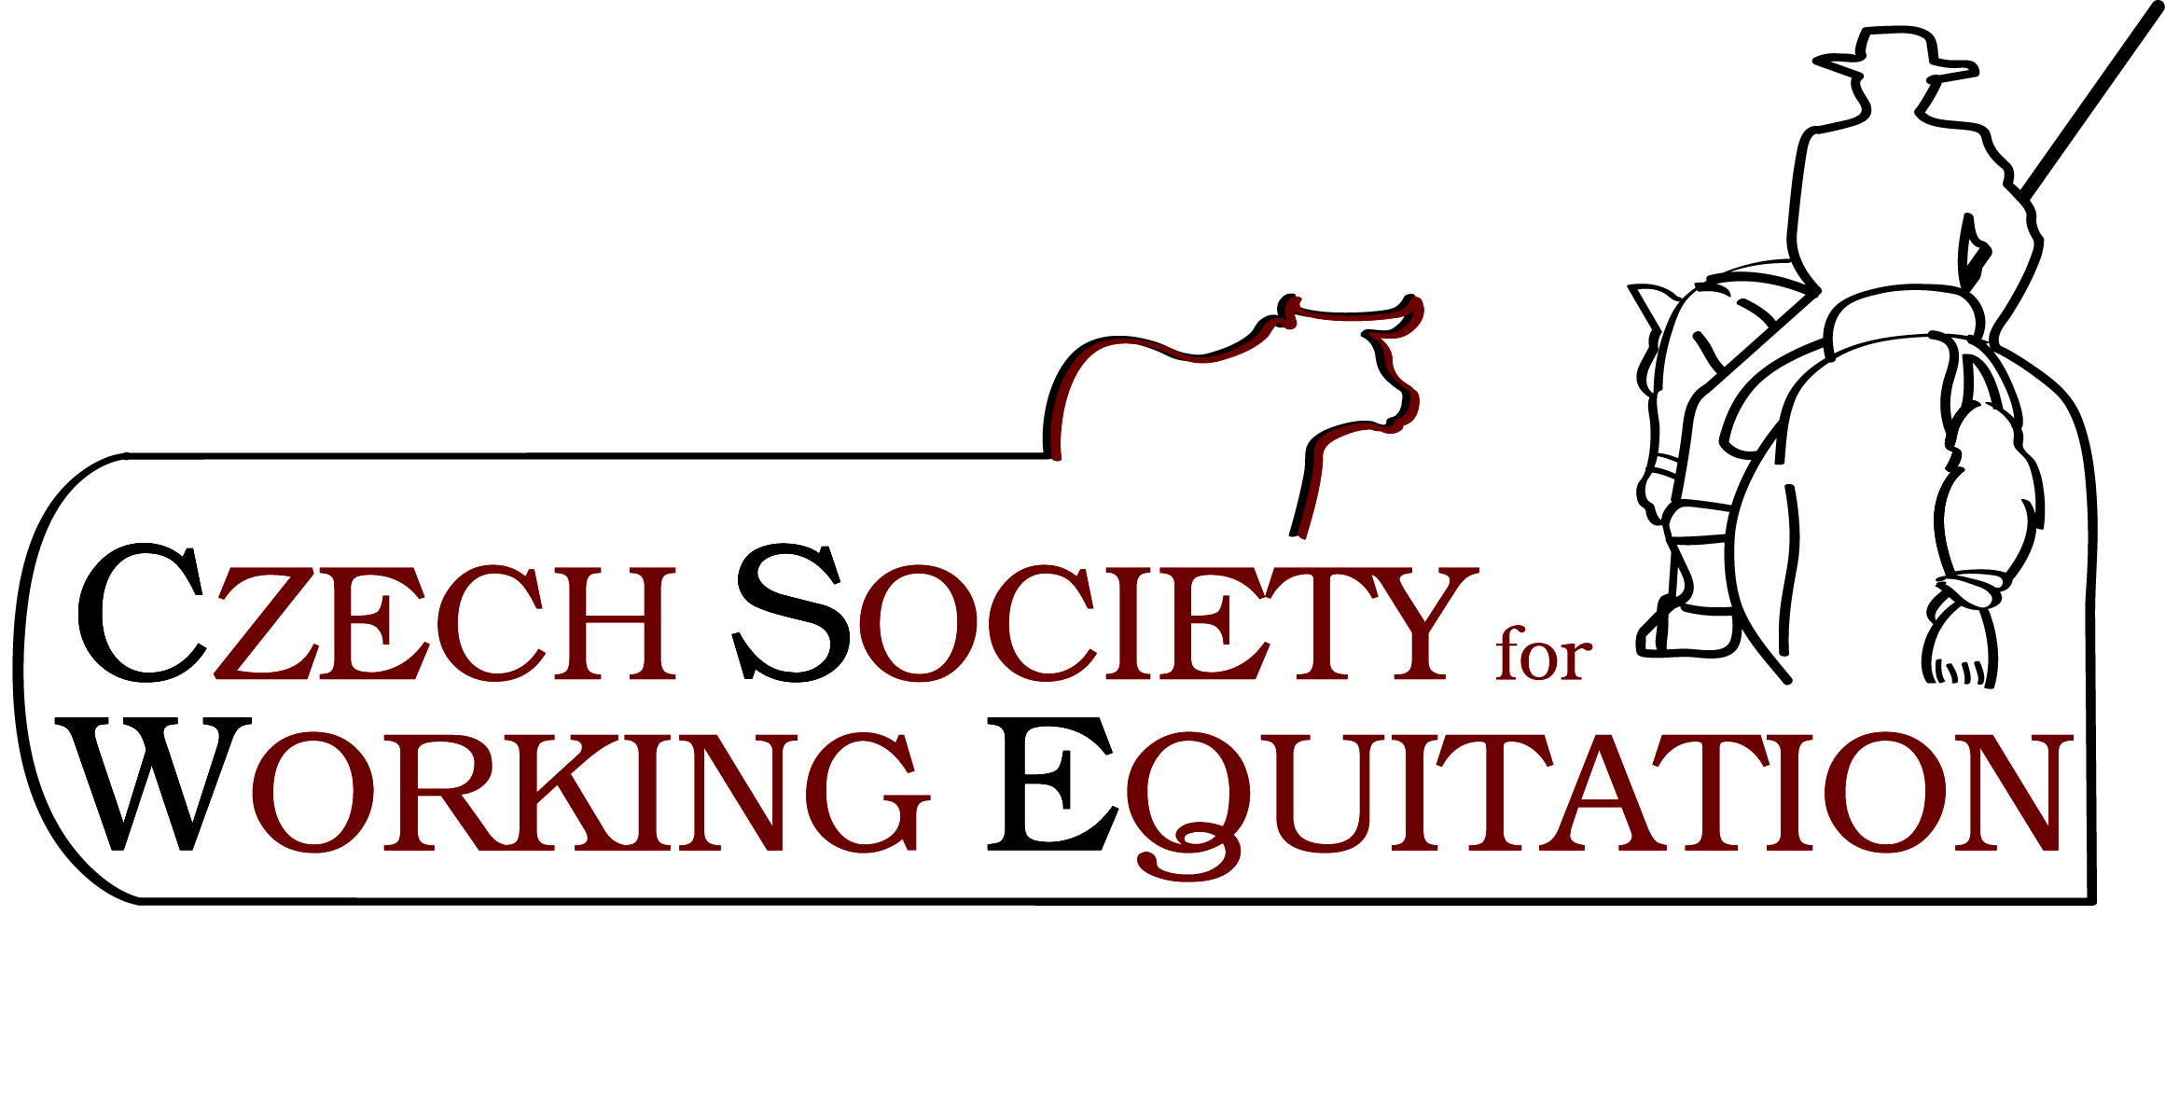
Závody Working Equitation
6. Mistrovství České republiky
drezurní test, test ovladatelnosti, test rychlosti

Hipocentrum Koryčany, 2.- 3. září 2023
___________________________________________________________________________
propozice ke dni 15. 7. 2023

1. Základní údaje

1.1. Pořadatel: Mgr. Jana Bílková, Ph.D., Heinrichova 6, 602 00 Brno

1.2. Termín: 2.- 3. září 2023

1.3. Místo konání: Hipocentrum Koryčany, Zámecká 432, 768 05 Koryčany, Zlínský kraj

1.4. Kolbiště: písek hala cca 30 x 50m, venkovní cca 40 x 60 m
1.5. Opracoviště: písek venkovní cca 40 x 60 m, hala cca 30 x 50 m

1.6. Funkcionáři závodů:

ředitel – Ariana Malkič
sekretář – Marek Šprocha
hlavní rozhodčí – Jana Bílková
rozhodčí – Veronika Srbová
komisař pro opracoviště – Nicol Nevrlová, Monika Überhüberová
hlasatel - Čestmír Žyla

2. Technické údaje

2.1. Předpisy: Platná pravidla CSWE pro rok 2023

2.2. Soutěže:

Soutěž č.1 „National Competition“ třída Z
Drezurní test – úloha WE-Z1-DE 2023
Test ovladatelnosti - Z
Soutěž otevřená pro kategorie Děti. Jezdec i kůň musí být registrován v CSWE a musí mít splněny kvalifikační podmínky (dokončena soutěž kategorie stejné nebo vyšší bez vyloučení ve všech testech dané soutěže v letech 2022 nebo 2023).
Rozhodování 2 rozhodčí.
Soutěž je jeta o titul MČR v kategorii Děti.
Minimální počet statujících 3.

Soutěž č.2 „National Competition “ třída Z – rámcová soutěž
Drezurní test – drezurní úloha WE-Z1-DE 2023
Test ovladatelnosti – Z
Děti (bez kvalifikace na MČR), Junioři, Senioři. Jezdec i kůň musí být registrován v CSWE.
Rozhodování 1 rozhodčí.
Minimální počet statujících 3.

Soutěž č.3 „National Competition“ třída L
Drezurní test – drezurní úloha WE-L2-DE 2023
Test ovladatelnosti - L
Test rychlosti – L
Soutěž pro kategorii Junioři. Jezdec i kůň musí být registrován v CSWE a musí mít splněny kvalifikační podmínky (dokončena soutěž kategorie stejné nebo vyšší bez vyloučení ve všech testech dané soutěže v letech 2022 nebo 2023).
Rozhodování 2 rozhodčí.
Soutěž je jeta o titul MČR v kategorii Junioři.
Minimální počet statujících 3.

Soutěž č.4
„National Competition“ třída L – rámcová soutěž
Drezurní test – drezurní úloha WE-L2-DE 2023
Test ovladatelnosti - L
Test rychlosti – L
Soutěž pro kategorii Junioři (bez kvalifikace), Senioři. Jezdec i kůň musí být registrován v CSWE.
Rozhodování 1 rozhodčí.
Minimální počet statujících 3.

Soutěž č.5 „National Competition“ třída S
Drezurní test – drezurní úloha WE-S1-AT 2023
Test ovladatelnosti - S
Test rychlosti – S
Soutěž pro kategorii Senioři. Jezdec i kůň musí být registrován v CSWE a musí mít splněny kvalifikační podmínky (dokončena soutěž kategorie stejné nebo vyšší bez vyloučení ve všech testech dané soutěže v letech 2022 nebo 2023).
Rozhodování 2 rozhodčí.
Soutěž je jeta o titul MČR v kategorii Senioři.
Minimální počet statujících 3.

Soutěž č.6 „Open Competition“ třída Z
Test ovladatelnosti - Z
Soutěž pro kategorii Děti, Junioři. Jezdec ani kůň nemusí být registrován v CSWE.
Je vhodné, aby byl kůň doprovázen dospělou osobou. Vedení koně je povoleno.
Rozhodování 1 rozhodčí.
Minimální počet statujících 3.

Soutěž č.7 Soutěž týmů
Tým mohou vytvořit tři jezdci, jeden ze třídy Z (účastník soutěží 1,2 nebo 8), druhý ze třídy L (účastník soutěží 3 nebo 4) a třetí ze třídy S. Do soutěže týmů se započítávají výsledky z drezurního testu a testu ovladatelnosti – součet čísel vyjadřujících procenta z těchto testů (zaokrouhleno na desetiny). Poplatek za účast v týmové soutěži bude vybírán na místě v hotovosti.

Soutěž č.8 „National Competition“ třída Z - Mistrovství Slovenské republiky
Drezurní test – úloha WE-Z1-DE 2023
Test ovladatelnosti - Z
Soutěž otevřená pro kategorie Junior, Senior. Jezdec musí být registrován v SAWE a musí mít splněny kvalifikační podmínky (dokončena soutěž kategorie stejné nebo vyšší bez vyloučení ve všech testech dané soutěže v letech 2022 nebo 2023).
Rozhodování 2 rozhodčí.
Soutěž je jeta o titul Mistra Slovenské republiky.
Minimální počet statujících 3.

- Úlohy ke stažení na www.cswe.cz - pravidla CSWE.
- Možné použité překážky při zkoušce ovladatelnosti v pravidlech CSWE.
- Na všechny testy se doporučuje vlastní hudební doprovod.

3. Všeobecné údaje

3.1. Přihlášky: pouze elektronicky zde pro soutěže 1-7:
https://forms.gle/m74R4FYC9KU8p1aR9
Přihláška pro soutěž 8:
https://forms.gle/B9psZzHLwaT94d8h8

Dotazy na tel.: 608 144 593, pegaska@volny.cz
Zasláním přihlášky souhlasíte s podmínkami závodu popsaných v těchto propozicích a se zveřejněním výsledků se svým příjmením, jménem a fotodokumentací ze závodů.
Přihláška je úplná až po připsání platby na účet pořadatele (mimo soutěž týmů). Účet: 2400188478/2010 Jako variabilní symbol uveďte tel. číslo z přihlášky a do poznámky uveďte celé jméno jezdce.

3.2. Uzávěrka přihlášek: 28.8.2023
Zaslání hudby do 28. 8. 2023. email: pegaska@volny.cz
Hudba – soubory prosím označit jménem jezdce a testem, pro který je určen
(např. bilkovajanaovlad.mp3)
3.3. Startovné:
soutěž č.1. 1000,- Kč za soutěž/kůň/jezdec (drezurní test a test ovladatelnosti)
soutěž č.2. 1000,- Kč za soutěž/kůň/jezdec (drezurní test a test ovladatelnosti)
soutěž č.3. 1400,- Kč za soutěž/kůň/jezdec (drezurní test, test ovl., test rychlosti)
soutěž č.4. 1400,- Kč za soutěž/kůň/jezdec (drezurní test, test ovl., test rychlosti)
soutěž č.5 1400,- Kč za soutěž/kůň/jezdec (drezurní test, test ovl., test rychlosti)
soutěž č.6 600,- Kč za soutěž/kůň/jezdec (test ovladatelnosti)
soutěž č.7 200,- Kč za každého člena týmu
soutěž č.8 1100,- Kč za soutěž/kůň/jezdec (drezurní test a test ovladatelnosti)

3.4. Prezentace: 2.8.2023 7.30-8.30 hod.
Kancelář je v budce hlasatelny u haly.

3.5. Odkaz na aktuální informace:
Facebook, stránky https://www.cswe.cz/

3.6. Časový program: bude upřesněn dle počtu přihlášených. Předběžný program:

Sobota 2.9.

9.00 – drezurní test soutěží č. 1,3,5,8,2,4
– test ovladatelnosti soutěž č. 6
- následně – vyhlášení výsledků soutěže č. 6 a dekorování všech zúčastněných

Neděle 3.9.

9.00 – test ovladatelnosti soutěže č. 1,2,8,3,4,5
- následně – test rychlosti soutěže č. 5,3,4
- následně – vyhlášení výsledků soutěže č. 1,2,3,4,5,7,8 dekorování

3.7. Ustájení: řešte přes SMS na tel. 603 506 997

3.8. Ubytování: možnost přímo v areálu (objednávejte přes SMS na tel. 603 506 997), nebo např. Rybník Prokop, Penzion Domov

3.9. Stravování: v místě kantýna

3.10. Úhrady: veškeré náklady spojené s účastí na závodech si hradí účastníci.

3.11. Odpovědnost: pořadatel nenese odpovědnost za úrazy účastníků, koní a diváků, za zcizení nebo poškození osobních věcí a majetku.

4. Veterinární předpisy
4.1.Veterinární přejímka: před vyložením koní je třeba předložit platné veterinární osvědčení, průkaz koně v souladu s Metodickým návodem SVS ČR, kterým se stanoví vet. podmínky pro přemisťování zvířat.
Dbejte na správné datum vyšetření krve a očkování.
Musí být splněny následující podmínky:
a) Kůň byl vakcinován proti influenze koní (chřipce koní) dle vakcinačního schématu daného výrobcem vakcíny a musí být v imunitě. Poslední vakcinace musí být provedena nejpozději 7 dní před konáním svodu.
b) Kůň byl laboratorně vyšetřen na infekční anemii koní s negativním výsledkem; toto vyšetření nesmí být starší 12 měsíců.
4.2. Kondiční přejímka koní: nekoná se

5. Poskytované služby

5.1. Zdravotnická služba: IZS Kyjov
5.2. Veterinární služba: MVDr. Markéta Valihrachová

6. Ceny

soutěž č. 1,2,3,4,5,8
floty 1-5 místo, pohár pro vítěze, drobné věcné ceny
soutěž č. 6
floty pro všechny zúčastněné
soutěž č. 7
trofeje pro vítězný tým

7. Ostatní

7.1. Každý kůň musí být označen startovním číslem, které bude jezdcům sděleno při přejímce.
7.2. Pořadatel vyžaduje u startujících korektní jezdecký úbor, účastníci do 18-ti let nutná jezdecká přilba s tříbodovým uchycením a jezdci do 15- ti bezpečnostní vesta, kdykoliv sedí jezdec na koni.
7.3. Své psí miláčky prosím nenechávejte pobíhat volně po areálu.
7.4. Pořadatel si vyhrazuje právo při nepříznivé situaci (počasí, malý počet účastníků apod.) závody zrušit nebo přesunout na jiný termín. Pravidla CSWE 2.9.d).
7.5. Při včasném podání přihlášky a splnění podmínek pro přijetí se ještě můžete členem CSWE stát, více informací na www.cswe.cz/clenstvi .

8. Kontaktní osoba
8.1. Jana Bílková tel.: 608 144 593

